**LUCRARE DE ATESTAT PROFESIONAL**

**LA INFORMATICĂ**

*EURÓPAI VÁROSOK:PÁRIZS,RÓMA,PRÁGA*



An școlar 2021-2022

*ÎNTOCMIT DE PROFESOR ÎNDRUMĂTOR*

Fülöp Barta Márk – XII. B. Boda Szilárd

# BEVEZETÉS

Dolgozatom témája 3 európai város volt:Párizs, Róma illetve Prága.Azért választottam ezt a témát, mivel szerintem fontos az, hogy az emberek tudjanak ezeknek a helyeknek a létezéséről.Szeretek utazni és helyeket felfedezni, fontosnak tartom azt , hogy egy ember világot lásson.Ezzel új embereket ismer meg és új kultúrákat, kitágítja vele a világnézetét.Az én meglátásomban ha egy ember sokat utazik attól nagy mértékben változik a személysége is az új helyzetek miatt amibe kerülhet.

A weboldal készítésekor megkíséreltem ezt az ambivalenciát megragadni és betekintést nyújtani a klasszikus tér- és időszemlélet és ezeknek a posztmodern jegyében történő újraírása közti hasonlóságokba és különbségekbe.

A továbbiakban röviden összefoglalom a weboldal szerkesztését lehetővé tevő HTML leíró nyelv és a Wix.com platform jellegzetességeit, majd ezt követően a posztmodern tér- és időkezelésre vonatkozó szempontokat figyelembe véve ismertetem a weboldalamat.

# A HTML

A HTML (Hypertext Markup Language, azaz hiperszöveges jelölőnyelv) egy weboldalak készítéséhez kialakított leíró nyelv. 1980-ban Tim Berners-Lee angol fizikus, a CERN munkatársa azt javasolta, hogy hozzanak létre egy rendszert, ahol a kutatók megoszthatják a kutatási eredményeiket. 1990-ben Berners-Lee elkezdett a HTML-lel foglalkozni, megírta a keresőprogramot és a szerver software-jét, viszont a CERN nem tartotta fontosnak a projektet. A HTML első nyilvános leírása 1991-ből származik, amikor egy internetes oldalon Tim Berners-Lee összefoglalta a jelölőnyelv 18 kezdeti elemét. A HTML egyre elterjedtebb lett az internet kezdetei sikerével. 1994 májusában a CERN megszervezte az első világháló-konferenciát, ahol a 380 résztvevő közt jelen volt Dave Raggett is, aki közreműködött Berners-Lee-vel a HTML megalkotásában. A konferencián javasolta a HTML+ megalkotását, majd később egy HTML 3 standard kifejlesztését, amelyet elfogadtak és támogattak. 1995-ben kezdődött el a HTML nemzetközi terjesztése, már nemcsak a latin, hanem más ábécék is hasznáhatták.

A HTML egy kódnyelv, amelynek segítségével weboldalak alkothatóak. A hipertext az internet oldalait jelenti, amelyek szöveget, képet, videót, hangot vagy valamilyen animációt tartalmaznak. Ezeknek a dokumentumoknak tartalmazza a HTML az elrendezését, formázását.

# Wix.com

A Wix.com egy weboldal készítő platform, amelyen HTML5 alapú weboldalakat lehet létrehozni. Az oldal felhasználói ingyen hozhatnak létre weblapokat, viszont fizetniük kell, ha pl. saját domaint vagy több tárhelyet szeretnének.

A Wixet 2006-ban alapította az izraeli Avishai Abrahami, Nadav Abrahami és Giora Kaplan. A cég központja Tel-Avivban van. 2012 márciusában a Wix kicserélte az Adobe Flash technológiát HTML5-re, amely sikeresnek bizonyult. 2014-ben már 50 millió regisztrált felhasználója volt a Wixnek.

A Wix lehetővé teszi, hogy a felhasználók változtatható weboldalakat módosítsanak drag and drop módszerrel, alkalmazásokat, betűtípusokat, képgalériákat és grafikonokat biztosítanak. A felhasználók úgy is dönthetnek, hogy teljesen üres weboldalból indulnak ki. 2013-ban a Wix bevezetett egy mobiltelefonokra készült szerkesztőt, amely által a weboldalakat mobilnézethez megfelelően igazíthatják.

**A WEBOLDAL ISMERTETÉSE**

**1.Főoldal**

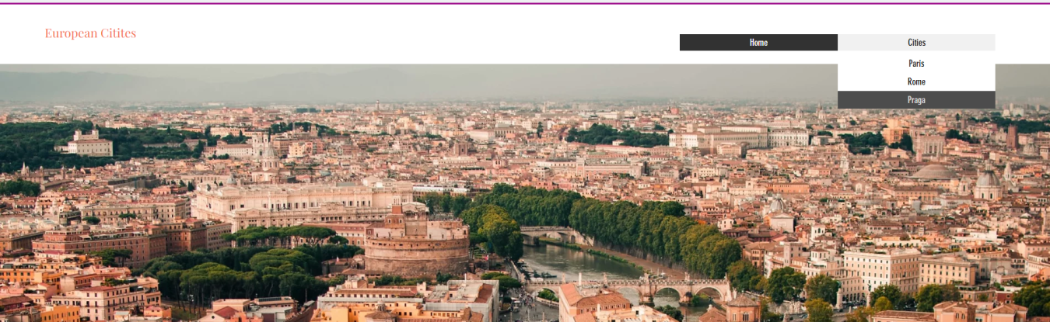

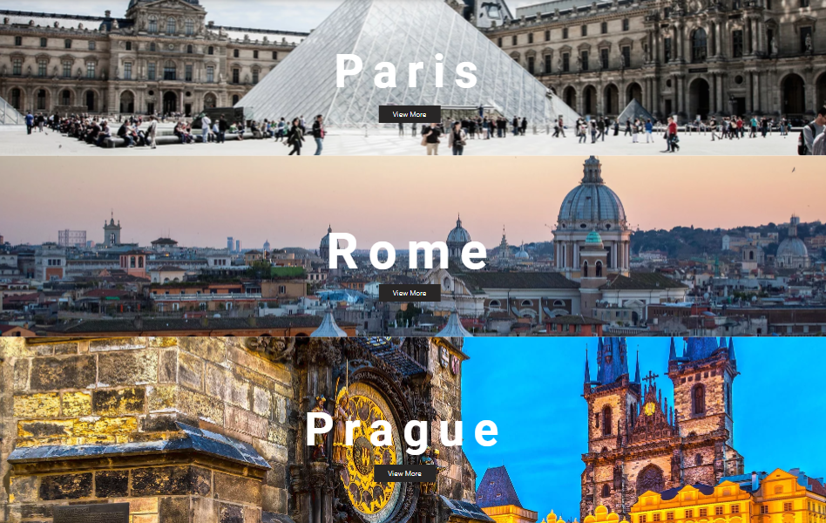A weboldal menüje könnyen kezelhető , összefoglalja a tematikámban szereplő városokat.A főoldalon lejjebb görgetve találhatunk 3 képet , rajtuk egy-egy felirattal és egy gombbal.A gombra kattintva eljuthatunk a különböző városok oldalaihoz.Ugyancsak a főoldalon találunk egy táblázatot is, ami tartalmazza mindhárom város területét és lakosságát.